EVALUASI KEBIJAKAN PEMUNGUTAN PAJAK RESTORAN
PADA BADAN PENGELOLAAN PENDAPATAN DAERAH
KABUPATEN KUNINGAN
SKRIPSI
Diajukan untuk memenuhi persyaratan penyelesaian
Program Strata Satu (S1) Pada Prodi Ilmu Administrasi Negara
Fakultas Ilmu Sosial dan Ilmu Politik
Universitas Swadaya Gunung Jati

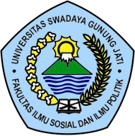

VALENTINA REGITA PUTRI
NPM. 117090037

PROGRAM STUDI ILMU ADMINISTRASI NEGARA
FAKULTAS ILMU SOSIAL DAN ILMU POLITIK
UNIVERSITAS SWADAYA GUNUNG JATI
CIREBON
2021

